|  |
| --- |
| **CERRICILUM VITAE** |

|  |
| --- |
| **NOM : KHERKHAR.**  **Pénom :RACHID .**  **Adresse : Tizi N'brahem tala ifacen - setif**  **Date et lieu de naissance : 24/04/1981. MAOKLANE**  **Nasionalité : Algeria**  **Situation familiale : marié**  **Mob : 0799-70-48-60** |

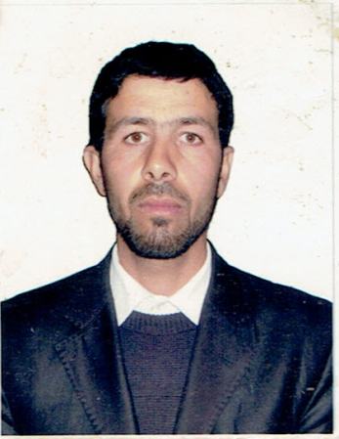

|  |
| --- |
| Etudes et Diplômes |

**Niveau : 4 moyens**

**Acteur de théâtre et chef de troupe de théâtre, 12 ans d'expérience**

###### Stages et Formations

* **5 ans d'expérience au sein de l'association Awal Bouandas**
* **6 ans d'expérience avec l'Association Culturelle Tala Efacene**
* **1 an d'expérience dans l'association Thile Tala Efacene**

**jjohjj**

###### Langues

* **Arabe : Très bien.**